Manual técnico y registro de pruebas — Sprint 7: Frontend React e integración de Clientes
Equipo Líder (3.º año) · Backend Express + MySQL y frontend React con Vite
Proyecto Integrador · Sistema de Gestión para una Empresa de Software · Equipo Líder (3.º año: Analistas + Backend)

1. Propósito de este documento
Este documento describe el Sprint 7 del Proyecto Integrador. En este Sprint el Equipo Líder asume también el frontend, con React. Explica qué cambió en el backend, cómo está organizado el frontend, cómo se conectan ambos, qué se probó y cómo ponerlo en marcha desde cero.
Contenido de esta entrega: el backend completo (Clientes, Proyectos y Tareas), con los cambios del Sprint 7 sobre Clientes, y el frontend React con la pantalla de Clientes.

2. Objetivo y alcance del Sprint
Objetivo (según la consigna): desarrollar una interfaz React funcional para el módulo Clientes, conectada al backend, que permita consultar y registrar clientes.
Historia de usuario: como usuario del sistema de gestión, quiero visualizar y registrar clientes desde una interfaz web para administrar su información sin utilizar directamente Postman ni la base de datos.
Alcance obligatorio: consulta del listado de clientes, formulario de alta conectado con POST /clientes, actualización del listado y mensajes de éxito o error. Editar y eliminar desde React son ampliaciones y no se implementaron.

3. Estado de los tickets
Ticket | Descripción | Estado | Dónde se verifica
S7-FE-01 | Preparar el proyecto React con Vite | Terminado | frontend/ · npm run build sin errores
S7-FE-02 | Componente Clientes con JSX y estilos CSS | Terminado | frontend/src/components/Clientes.jsx y App.css · figura 1
S7-FE-03 | Consultar clientes con fetch() (GET /clientes) | Terminado | Sección 7.2 · figura 2
S7-FE-04 | Formulario de alta conectado con POST /clientes | Terminado | Sección 7.2 · figuras 1, 2 y 4
S7-FE-05 | Actualizar el listado y mostrar mensajes de éxito o error | Terminado (éxito y errores probados en navegador) | Secciones 9.2 a 9.4 · figuras 5 a 9
S7-FE-06 | Pruebas y documentación | Terminado | Secciones 9 y 10 de este documento
Backend | Validaciones de POST /clientes, orden del listado y respuesta con el cliente creado | Terminado | Newman, 7 aserciones, 0 fallos · figura 3

4. Arquitectura
NAVEGADOR (React en http://localhost:5173)
│ fetch() con JSON
▼
API Express (http://localhost:3000) — backend/index.js
│ mysql2
▼
MySQL 8.0 — base soporte_tickets (tabla cliente)
El frontend no accede a la base de datos. Solo habla con la API. Por eso el backend debe permitir las peticiones desde otro origen (otro puerto). Ya está resuelto con cors() en index.js; si no estuviera, el navegador bloquearía las respuestas.

5. Conceptos de React que usa el componente
Esta sección explica el lenguaje de React del proyecto, para la defensa individual.
Concepto | Cómo se usa en Clientes.jsx
Componente | Clientes es una función que devuelve la parte de la pantalla que le corresponde. App.jsx lo incluye. Cada componente puede reutilizarse.
JSX | Sintaxis parecida a HTML dentro de JavaScript. Las llaves { } permiten insertar valores, como el nombre de un cliente.
useState | Guarda datos que cambian: la lista de clientes, los datos del formulario, el estado de carga, si se está guardando y el mensaje a mostrar. Cuando cambia un estado, React vuelve a dibujar el componente.
useEffect | Ejecuta código después de dibujar el componente. Con la lista de dependencias vacía, se ejecuta una sola vez, al abrir la pantalla: ahí se pide el listado a la API.
fetch() | Envía la petición HTTP. La consulta de lectura usa GET; el alta usa POST con el cuerpo en JSON y el encabezado Content-Type application/json.
async / await | Permiten esperar la respuesta de la API sin bloquear la pantalla. Dentro de un try se capturan los errores de red o de respuesta.
Formulario controlado | Cada campo muestra el valor guardado en el estado, y cada tecla actualiza ese estado. Así el formulario siempre refleja los datos reales que se van a enviar.
map() | Recorre el arreglo de clientes y crea una fila de tabla por cada uno.
key | Identifica cada fila del listado para que React actualice solo lo que cambió. Se usa id_cliente, que es único.

6. Cambios en el backend (Clientes)
Comparación contra el repositorio original. Se ignoran diferencias de fin de línea.
Ruta | Cambio | Motivo
POST /clientes | Valida que el nombre no esté vacío (y recorta espacios). Si se envía un email, valida su formato. Responde 400 si algo falla. | Evitar clientes sin nombre o con emails que no son tales. El formulario de React muestra el mensaje que devuelve la API.
POST /clientes | Los campos opcionales vacíos se guardan como NULL. | Que la base distinga "no cargado" de "cadena vacía".
POST /clientes | Responde 201 con id_cliente y el cliente completo en el campo cliente. | El frontend puede mostrar el cliente creado sin una segunda consulta.
GET /clientes | Ordena por id_cliente. | Un orden estable, para que el listado no cambie entre consultas.
DELETE /clientes/:id | Responde 409 si el cliente tiene proyectos o tickets (ver Sprint 5). | Mensaje comprensible en lugar de error 500.
CORS | Ya estaba habilitado (app.use(cors())). | Permite que React, en otro puerto, consulte la API.

Las rutas de Proyectos (Sprint 5) y Tareas (Sprint 6) están incluidas en este backend y no cambiaron en el Sprint 7.
Reglas de validación del email: se acepta una cadena sin espacios, seguida de @, otra cadena sin espacios y un punto con texto después. Es una validación básica para detectar errores de tipeo, no verifica que el correo exista.

7. Frontend React

7.1 Estructura de carpetas
frontend/
├── index.html Página base con el contenedor #root
├── package.json Dependencias: react, react-dom, vite, @vitejs/plugin-react
├── vite.config.js Configuración de Vite con el plugin de React
├── src/
│ ├── main.jsx Monta la aplicación en la página y carga los estilos
│ ├── App.jsx Componente raíz: título y componente Clientes
│ ├── App.css Estilos: tarjetas, formulario, tabla y mensajes
│ └── components/
│ └── Clientes.jsx Listado, formulario y mensajes de Clientes
└── dist/ Build de producción generado por npm run build

7.2 Comportamiento de la pantalla Clientes
Al abrir la pantalla:
- Se muestra el título "Gestión de Clientes" y el formulario de alta vacío.
- Mientras se consulta la API aparece el texto "Cargando clientes...".
- La API responde con el listado y se dibuja una tabla con las columnas ID, Nombre, Email y Teléfono.
Al completar el formulario y pulsar Guardar:
- Si el nombre está vacío (o solo tiene espacios), no se envía nada y aparece el mensaje "El nombre es obligatorio".
- Si el nombre está completo, el botón cambia a "Guardando..." y se deshabilita para evitar envíos repetidos.
- Se envía POST /clientes con los datos del formulario.
- Si la API responde 201, aparece en verde "Cliente registrado con ID N", el formulario se limpia y el listado se vuelve a consultar.
- Si la API responde un error (por ejemplo, email con formato inválido), aparece en rojo el mensaje que devolvió la API.
- Si no hay conexión con el backend, aparece en rojo el error de red.
Qué no hace esta pantalla: no edita ni elimina clientes, no tiene autenticación y no muestra los proyectos de un cliente. Son ampliaciones posibles para próximos Sprints.

7.3 Cómo ponerla en marcha
- Levantar primero el backend: en backend/, npm install y luego node index.js. Debe aparecer "Servidor ejecutándose en http://localhost:3000".
- En otra terminal, en frontend/: npm install y luego npm run dev.
- Abrir en el navegador la dirección que muestra la terminal (por defecto http://localhost:5173).
URL de la API: la pantalla toma la dirección del backend de la variable VITE_API_URL, definida en frontend/.env (partir de frontend/.env.example). Si no está definida, usa http://localhost:3000. Si el backend está en otra computadora, solo se cambia esa variable.
Para generar la versión de producción: npm run build. Crea la carpeta dist/. Esa compilación terminó sin errores y produce un archivo JavaScript de unos 145 kB.

8. Base de datos
El Sprint 7 no agrega tablas. Usa la tabla cliente del script Ticket.sql. Para la base de prueba se ejecutaron, en este orden: Ticket.sql, proyectos.sql y tareas.sql, con utf8mb4.
mysql -u root -p --default-character-set=utf8mb4 < database/Ticket.sql
mysql -u root -p --default-character-set=utf8mb4 soporte_tickets < database/proyectos.sql
mysql -u root -p --default-character-set=utf8mb4 soporte_tickets < database/tareas.sql
Configuración del backend: crear backend/.env (partir de backend/.env.example) con DB_HOST, DB_USER, DB_PASSWORD, DB_NAME=soporte_tickets, DB_PORT y PORT=3000. No se sube a GitHub.

9. Pruebas realizadas

9.1 Backend (Newman)
Colección "Spring 7 - Clientes" ejecutada con Newman contra MySQL 8.0 de prueba: 7 aserciones, 0 fallidas.
N.º | Prueba | Resultado esperado | Resultado
1 | Listar clientes | 200 y arreglo | Aprobada
2 | Alta de cliente válido | 201 con el cliente creado | Aprobada
3 | Alta con nombre en blanco | 400 | Aprobada
4 | Alta con email inválido | 400 | Aprobada
5 | Verificar el cliente creado | El email se guardó correctamente | Aprobada
6 | Eliminar el cliente de prueba | 200 | Aprobada

9.2 Frontend (prueba manual en el navegador)
Entorno: frontend en http://localhost:5173 y backend en http://localhost:3000, con la base de prueba. Se probó el recorrido completo de alta:
- Consulta: al abrir la pantalla se listaron los clientes existentes (IDs 1 a 4).
- Alta: se cargaron el nombre "Cliente Captura React", el email captura@ejemplo.com y el teléfono 3624999999, y se pulsó Guardar.
- Resultado: apareció el mensaje "Cliente registrado con ID 6", el formulario se limpió y el listado mostró el nuevo cliente sin recargar la página.
- Persistencia: en MySQL Workbench, SELECT * FROM cliente muestra la fila con ID 6 (figura 4).
El ID 5 no aparece en el listado porque lo usó y eliminó la prueba de Newman del punto 9.1. No es un error: AUTO_INCREMENT no reutiliza IDs.
Evidencia visual:
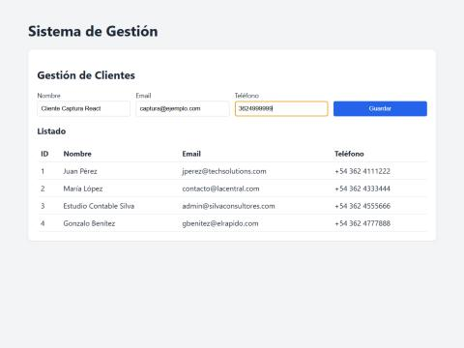
Figura 1. Formulario de alta completado, antes de guardar.
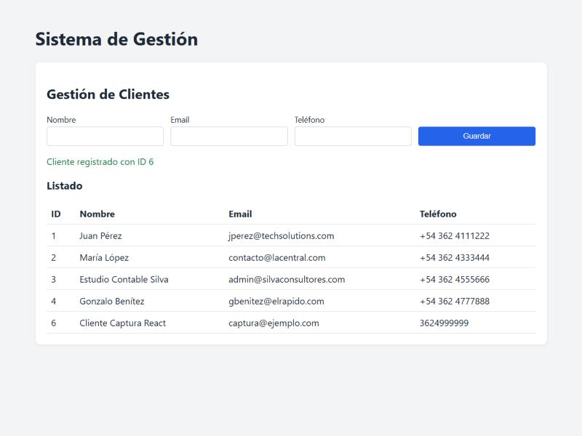
Figura 2. Mensaje de éxito y listado actualizado con el cliente registrado.
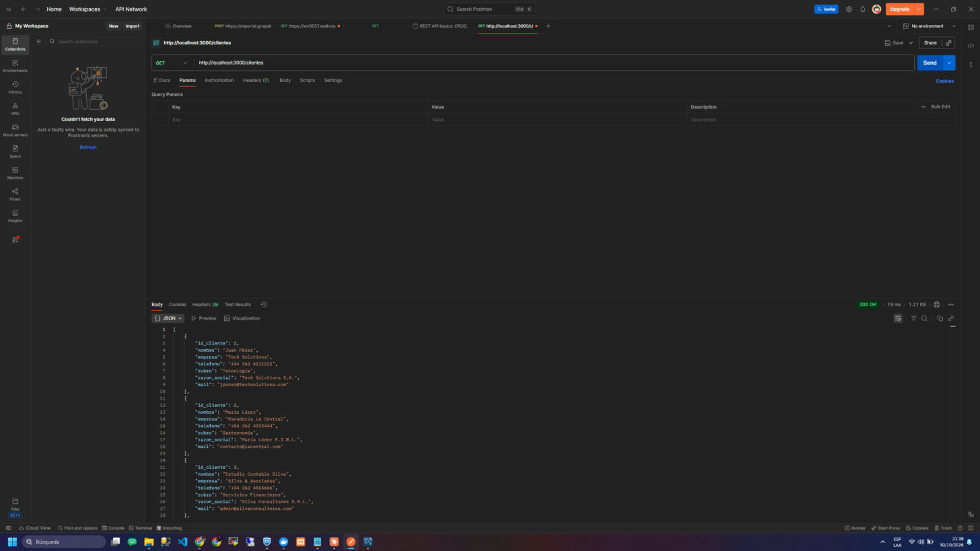
Figura 3. Postman: GET /clientes responde 200 con el listado que consume el frontend React.
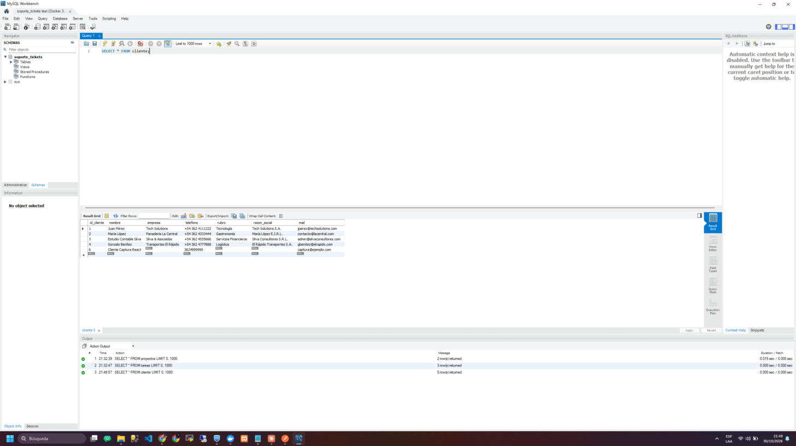
Figura 4. MySQL Workbench: el registro creado desde React persiste en la tabla cliente.

9.3 Errores de la pantalla (probados en el navegador)
Se probaron los tres casos de error del formulario y del listado. Los dos primeros ya funcionaban; el tercero (sin conexión) mostraba el texto técnico del navegador en inglés ("Failed to fetch") y se corrigió para mostrar un mensaje en español.
Caso | Acción | Resultado en la pantalla | Figura
Nombre vacío | Pulsar Guardar sin nombre | El nombre es obligatorio (no se envía nada a la API) | 5
Email sin dominio completo | Email a@b y Guardar | El formato del email no es válido (mensaje devuelto por la API) | 6
Backend apagado | Guardar con el servidor detenido | No se pudo conectar con el servidor. Verificá que el backend esté encendido en http://localhost:3000 | 7
Backend encendido de nuevo | Recargar la página | El listado vuelve a cargarse con los clientes de la base | 8

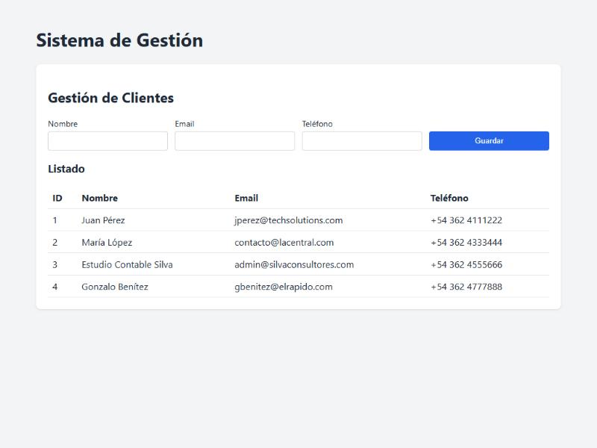
Figura 5. Error de validación en el formulario: nombre obligatorio.
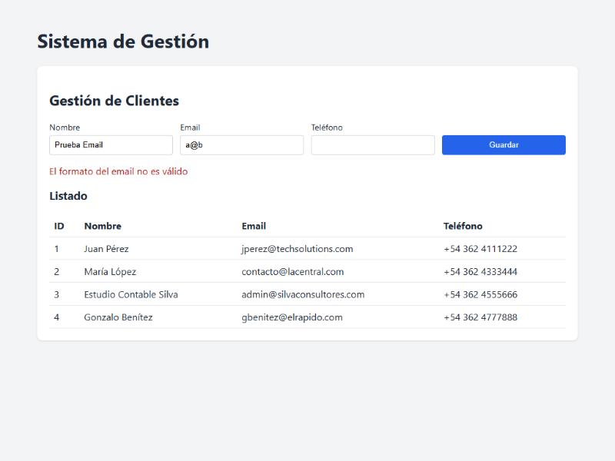
Figura 6. Error devuelto por la API: formato de email inválido.
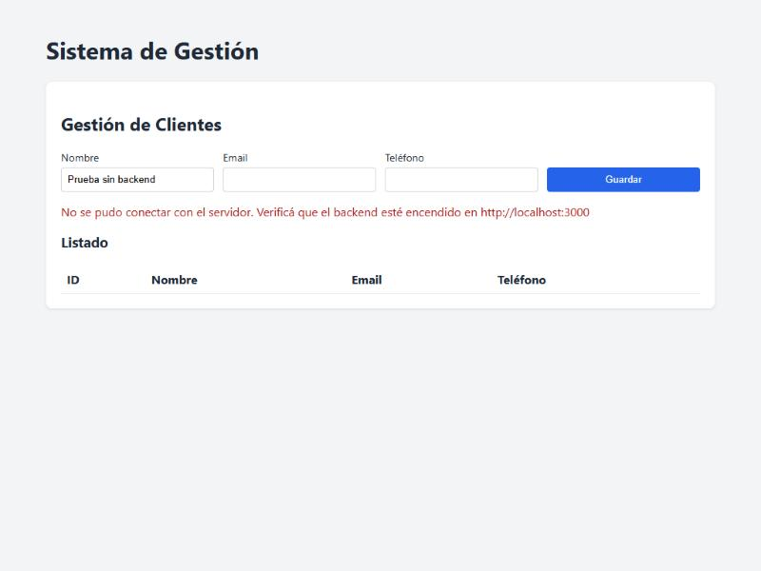
Figura 7. Sin conexión con el backend: mensaje en español.

9.4 Verificación final (base reconstruida desde cero)
Después de volver a cargar la base de prueba desde Ticket.sql, proyectos.sql y tareas.sql, y de correr las tres colecciones de Newman (17, 33 y 7 aserciones, 0 fallos), se repitió el alta desde React con el cliente Cliente Verificacion Final (verificacion@ejemplo.com, teléfono 3624777000). Resultado: mensaje Cliente registrado con ID 6, listado actualizado y fila persistida en la tabla cliente (figuras 8 y 9).
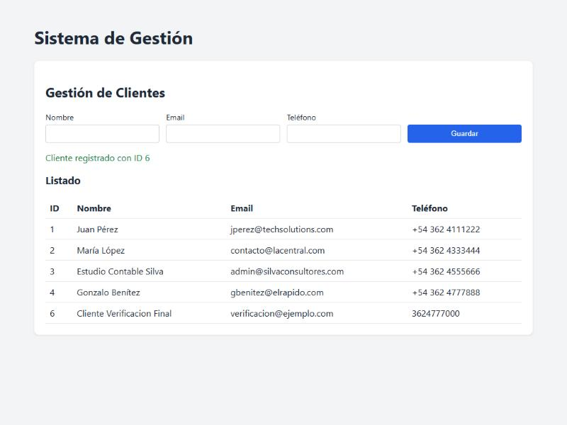
Figura 8. Alta desde React en la base reconstruida: listado actualizado con el cliente 6.
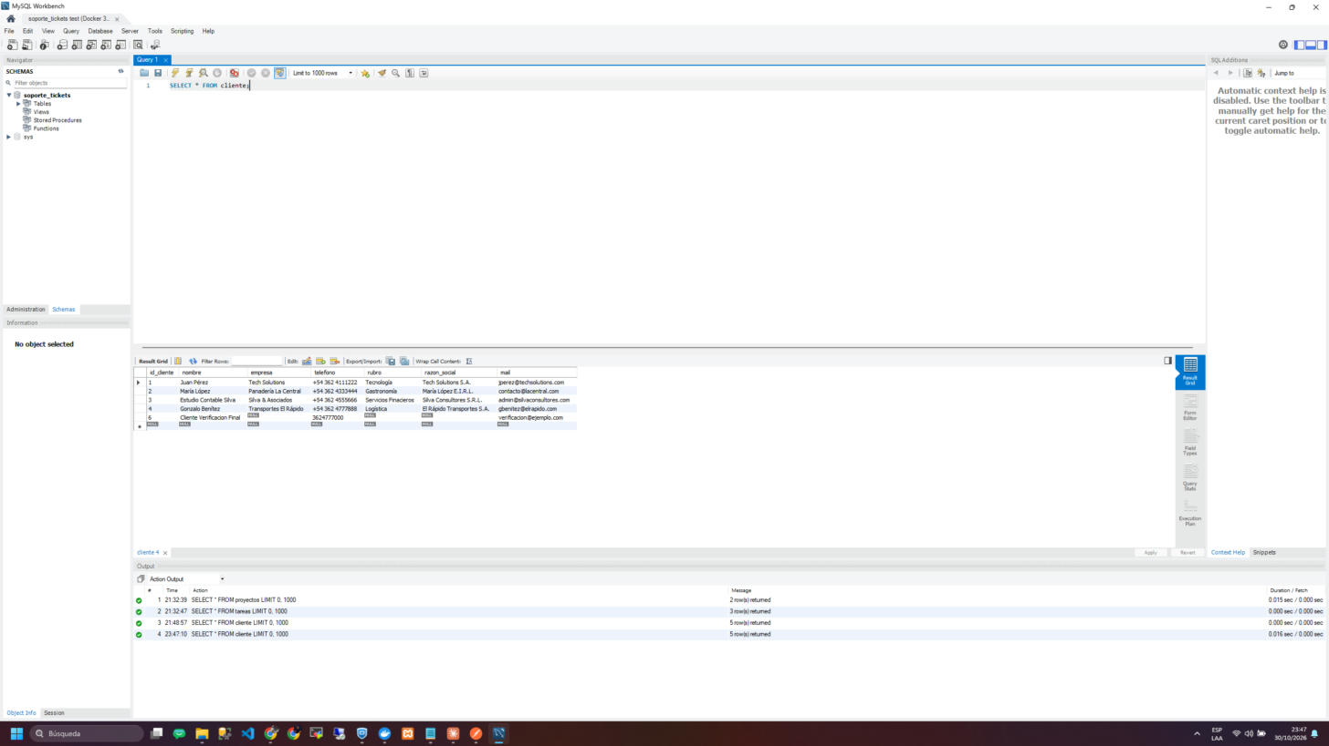
Figura 9. MySQL Workbench: SELECT * FROM cliente muestra la fila 6 persistida.

9.5 Operaciones de escritura en Postman
Solicitudes reales contra el servidor de Spring 7: alta, modificación y baja de un cliente.
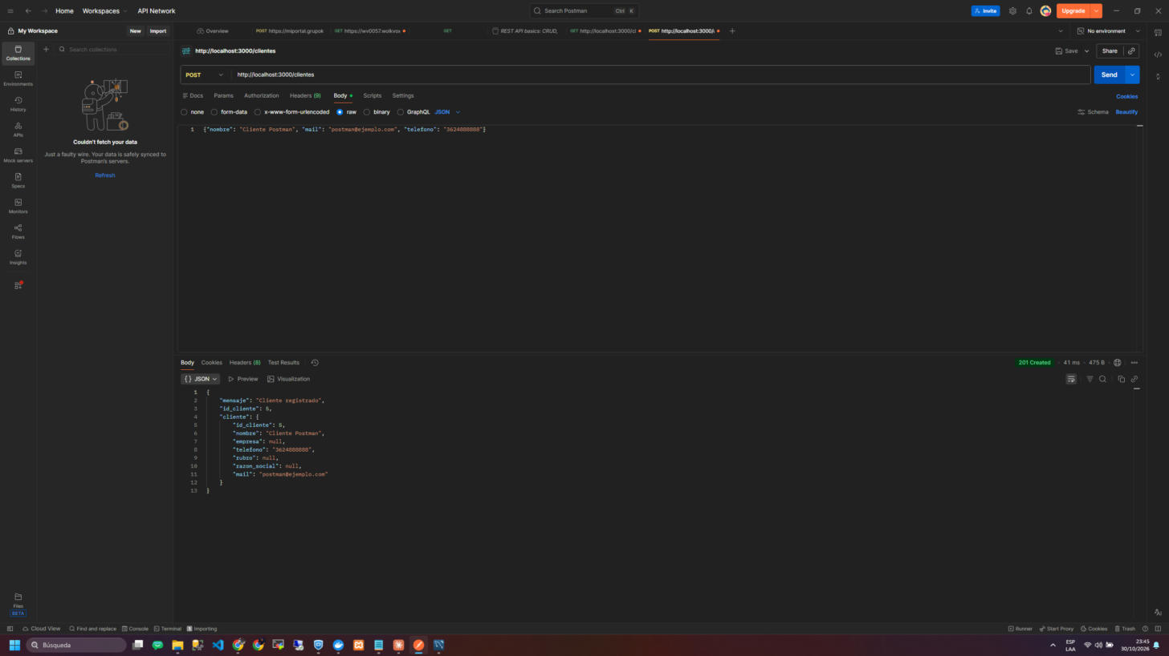
Figura 10. Postman: POST /clientes devuelve 201 con el cliente creado (id 5) en el campo cliente.
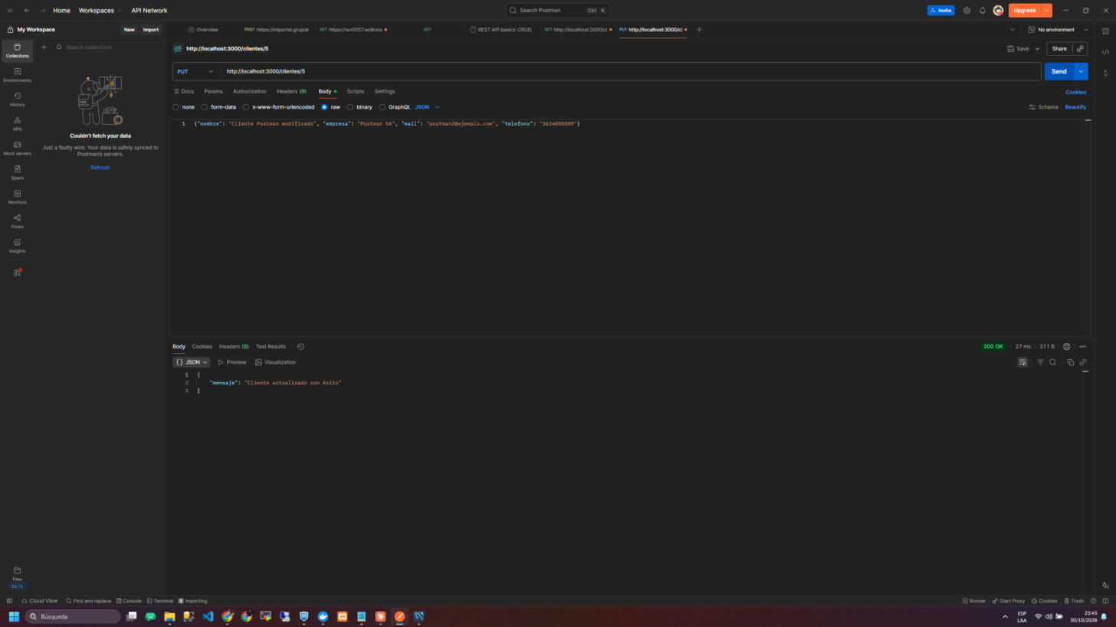
Figura 11. Postman: PUT /clientes/5 devuelve 200.
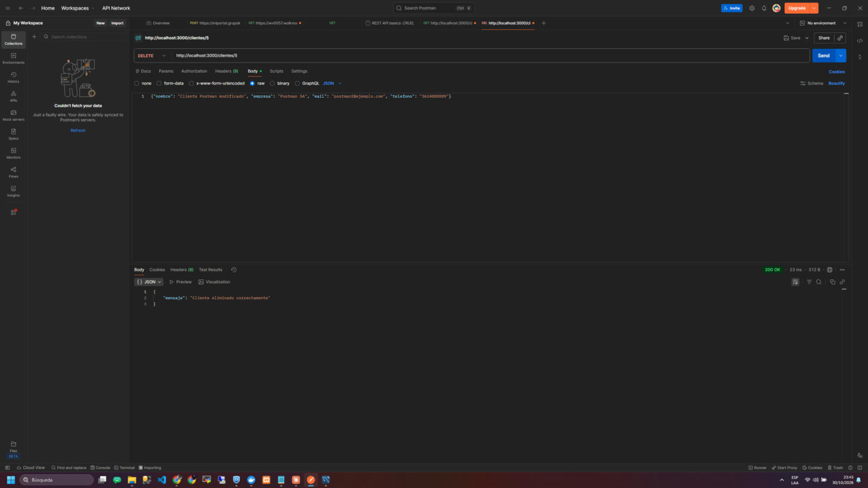
Figura 12. Postman: DELETE /clientes/5 devuelve 200.

10. Definition of Done
Criterio | Cumple | Observación
Implementado | Sí | Backend de Clientes y pantalla React
Trabaja con la base de datos | Sí | GET y POST de clientes con persistencia verificada en Workbench
Probado | Sí | Backend con Newman (0 fallos). Frontend probado en navegador: éxito, errores de validación y sin conexión
Maneja errores básicos | Sí | La API devuelve 400 claros y la pantalla los muestra; sin conexión muestra un mensaje en español
Puede demostrarse | Sí | Recorrido de la sección 9.2
Tiene evidencia | Sí | Figuras 1 a 12
Actualizado en el tablero | Pendiente | Depende del equipo

11. Limitaciones conocidas
- El caso de email inválido lo valida la API y el mensaje se muestra tal como lo devuelve. Si el backend cambia el texto del error, la pantalla lo muestra igual.
- El frontend no tiene pruebas automáticas (por ejemplo, con Vitest o Testing Library).
- Las pruebas se hicieron sobre MySQL 8.0 en Docker. Conviene repetirlas contra la base del equipo antes de la entrega.
- El formulario no valida el teléfono; solo exige el nombre. La validación de email la hace la API.
- Las capturas de Postman cubren GET, POST, PUT y DELETE de Clientes (figuras 3 y 10 a 12).

12. Anexo: archivos del Sprint 7
- backend/index.js — cambios de Clientes (sección 6) y rutas de Proyectos y Tareas.
- backend/db.js — se quitó la contraseña por defecto; se lee solo de DB_PASSWORD en .env. package.json — sin cambios.
- frontend/ — aplicación React completa (sección 7.1).
- database/ — Ticket.sql, proyectos.sql y tareas.sql.
- postman/spring7.postman_collection.json — pruebas de Clientes.
- capturas/ — evidencia visual de React, Postman y MySQL.

